МИНОБРНАУКИ РОССИИ
Федеральное государственное бюджетное образовательное учреждение
высшего образования
«САРАТОВСКИЙ НАЦИОНАЛЬНЫЙ ИССЛЕДОВАТЕЛЬСКИЙ
ГОСУДАРСТВЕННЫЙ УНИВЕРСИТЕТ
ИМЕНИ Н.Г. ЧЕРНЫШЕВСКОГО»

Кафедра экономической и социальной географии

География населения США

АВТОРЕФЕРАТ БАКАЛАВРСКОЙ РАБОТЫ

студента(ки) 4 курса 422 группы
направления
географического факультета
Аманмырадов Аманмырат

Научный руководитель
доцент, к.г.н., доцент |  |  |  |  | С.С. Самонина
должность, уч. степень, уч. звание |  | подпись, дата |  |  | инициалы, фамилия

Зав. кафедрой
к.г.н., доцент |  |  |  | А.В. Затонская
должность, уч. степень, уч. звание |  | подпись, дата |  | инициалы, фамилия

Саратов 2026

Введение. В современном мире демографические процессы являются одним из ключевых факторов, определяющих экономическое, социальное и политическое развитие государств. Соединенные Штаты Америки представляют собой уникальный пример страны, население которой сформировалось в результате нескольких столетий интенсивной иммиграции. В настоящее время демографическая ситуация в США выглядит более благоприятной по сравнению с другими развитыми странами, что во многом объясняется доминирующим положением страны в мире и реализацией человеческого потенциала. Изучение географии населения США, включая исторические аспекты формирования, современные демографические тренды, миграционные процессы и расово-этническую структуру, представляет значительный интерес для понимания общих закономерностей развития полиэтнических обществ.
Степень разработанности темы. Проблематика географии населения США широко представлена в работах как отечественных, так и зарубежных исследователей. Среди российских авторов следует выделить труды К.С. Гаджиева, И.В. Ляшенко, Е.С. Ланберг, посвященные вопросам формирования американской нации и этнических процессов. Зарубежная наука представлена работами Г. Коммаджера, М. Хансена, Ж. Готтмана, исследовавших урбанизацию и этнокультурную динамику США. Однако комплексный географический анализ населения США с учетом новейших демографических данных (2020–2023 гг.) остается недостаточно изученным, что определяет актуальность настоящего исследования.
Цель бакалаврской работы является анализ населения США и его расселения по территории страны.
Для достижения поставленной цели решались следующие задачи:
1. Рассмотреть формирование современного населения США в историческом аспекте.
2. Составить демографическую характеристику населения США, включая динамику численности и естественное движение.
3. Исследовать миграционные процессы в США и особенности расселения населения.
4. Изучить расово-этнический состав населения США и выявить ключевые проблемы.
Объектом исследования является население Соединенных Штатов Америки как сложная социально-демографическая система.
Методы исследования. В процессе написания работы применялся комплекс методов, обеспечивающих всесторонний анализ объекта исследования:
– Описательный метод использовался для характеристики исторических этапов формирования населения США, а также для описания демографических процессов и явлений.
– Сравнительно-географический метод позволил сопоставить демографические показатели по штатам (численность населения, плотность, рождаемость, смертность, естественный прирост) и выявить региональные различия.
– Аналитический метод применялся для обработки статистических данных, выявления причинно-следственных связей между миграционными процессами и изменением этнической структуры населения.
– Статистический метод использовался для количественного анализа демографических показателей: динамики численности населения, коэффициентов рождаемости, смертности, естественного прироста, плотности населения. На основе статистической обработки данных построены графики и диаграммы, отражающие динамику процессов.
– Картографический метод позволил визуализировать пространственное распределение населения по территории США, что дало возможность наглядно представить региональные диспропорции в расселении и плотности населения.
– Исторический метод использовался при анализе эволюции миграционной политики США и формирования расово-этнической структуры общества с момента основания государства до настоящего времени.

Применение указанных методов в совокупности позволило провести комплексное географическое исследование населения США.
Теоретическая значимость работы заключается в систематизации и обобщении данных о формировании и современном состоянии населения США, что вносит вклад в развитие экономической и социальной географии.
Практическая значимость определяется возможностью использования материалов исследования в учебном процессе при изучении курсов по географии населения, демографии и страноведению, а также при разработке учебных пособий по географии США.

1.Формирование современного населения США. Американская нация сформировалась в процессе «переплавки» нескольких поколений иммигрантов из различных регионов мира. В работе отмечается, что первоначально концепция «плавильного котла» предполагала ассимиляцию всех прибывающих в единую англо-саксонскую культуру, что осуществлялось с помощью системы политических, экономических и идеологических средств. Однако к концу XX века произошел переход к парадигме мультикультурализма, предполагающей уважение к разнообразию культурных традиций. Согласно закону М. Хансена («закон третьего поколения»), именно третье поколение иммигрантов ощущает себя полноправными американцами, что подтверждает постепенную, но неполную ассимиляцию. Автором делается вывод, что процесс формирования американской нации продолжается и в настоящее время, что подтверждается активизацией этнического самосознания различных групп населения.
2. Демографическая характеристика населения. Проведен анализ количественных изменений. По данным на конец 2023 года, численность населения страны составила 340 092 699 человек. США занимают 3-е место в мире по численности населения, уступая Китаю и Индии. Первая перепись населения в 1790 году зафиксировала 3,9 млн жителей. Рубеж в 100 млн был достигнут в 1915 году, в 200 млн – в 1967 году, в 300 млн – в 2006 году. Рост населения в 2022–2023 годах был обеспечен в основном за счет миграции из других стран (прирост составил 168% по сравнению с 2022 годом).
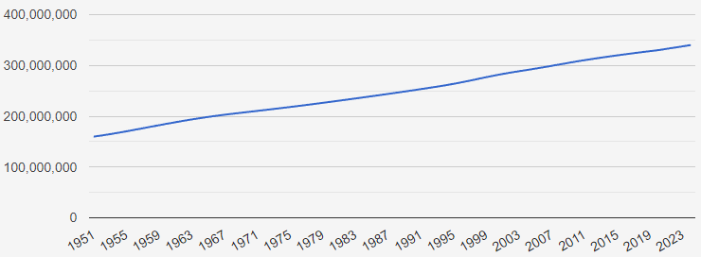
Рисунок 1 – Динамика численности населения США (1951–2023 гг.) [Население США... [Электронный ресурс], 2024]
Анализ распределения населения по штатам показывает крайнюю неравномерность: наибольшая численность характерна для Калифорнии (37,7 млн чел.), наименьшая – для Вайоминга (568 тыс. чел.).
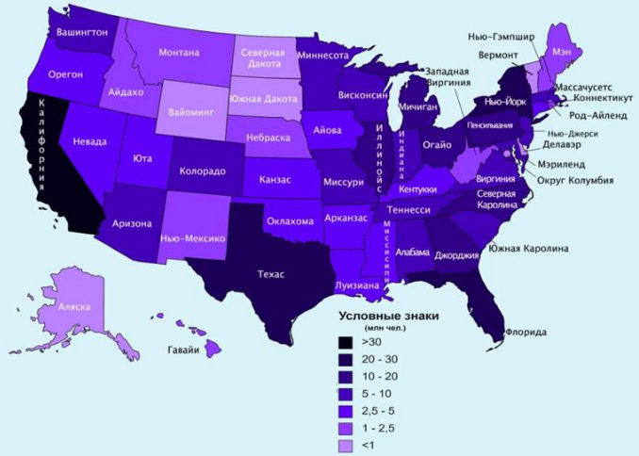
Рисунок 2 – Численность населения США по штатам (2020 г.) [Население Соединенных Штатов Америки... [Электронный ресурс], 2024]
Анализируются показатели рождаемости, смертности и ожидаемой продолжительности жизни. Уровень рождаемости в 2023 году составил 12,0 рождений на 1000 человек (151-е место в мире). В 1800 году в среднем у женщины в США было 7,04 ребенка, к 2018 году этот показатель снизился до 1,72 (ниже уровня замещения 2,1). Уровень смертности – 10,45 на 1000 человек (78-е место). Ожидаемая продолжительность жизни в 2023 году составила 80,8 лет (78,5 лет у мужчин, 82,9 лет у женщин). Отмечается тенденция снижения продолжительности жизни с 2014 года, что связано с передозировками наркотиков, ростом заболеваний печени и самоубийств. В работе также отмечаются значительные региональные различия в показателях естественного прироста: от 7,9 на Гуаме до -6,9 в Западной Вирджинии.
3.Миграции и плотность населения. Прослеживается эволюция миграционной политики США от свободного въезда в конце XVIII века до системы национальных квот (1921 г.) и современной системы преференций для квалифицированных специалистов, установленной Законом об иммиграции 1990 года. Закон утвердил пять категорий предпочтения: специалисты высокой квалификации (1-я категория, 50% квоты), родители граждан США (2-я), супруги и дети постоянных жителей (3-я), дети граждан США и братья/сестры (4-я), инвесторы (5-я, от $500 тыс. до $1 млн). Также рассматривается программа Diversity Visa Lottery (лотерея зеленых карт) и студенческая иммиграция. В настоящее время более 46 млн жителей США родились за рубежом (14,5% населения), еще более 11 млн находятся в стране нелегально. Основными странами происхождения иммигрантов являются Мексика (11,2 млн, 25%), Китай (6%), Индия (6%), Филиппины (5%), Сальвадор (3%). При этом отмечается высокий интеллектуальный вклад мигрантов: 34% нобелевских лауреатов из США с 1901 года являются иммигрантами, 4 из 8 лауреатов 2019 года – иностранного происхождения. Иммигранты составляют 17,6% рабочей силы США (27,5 млн занятых). Существуют 300 «городов-убежищ» (Sanctuary cities), полиция которых не сотрудничает с федеральными миграционными службами.
Анализируются процессы расселения. Плотность населения в среднем составляет 35,3 чел./км², однако значения варьируются от высокой плотности в штатах Массачусетс, Нью-Джерси, Коннектикут (свыше 400 чел./км²) до низкой на Аляске и в горных штатах (менее 5 чел./км²).

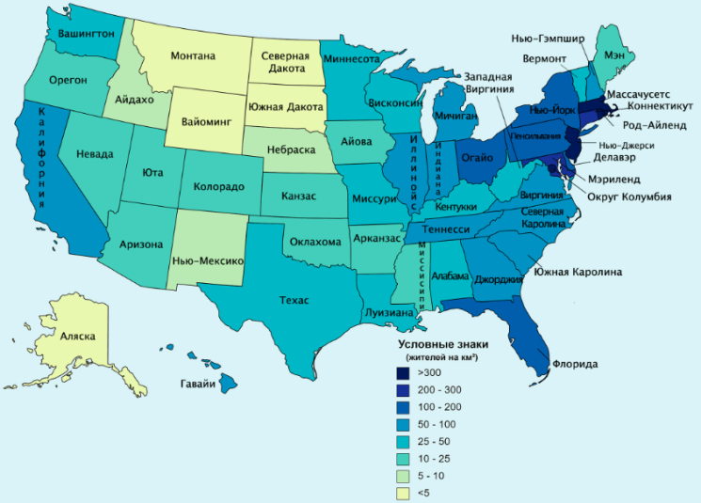
Рисунок 3 – Плотность населения США по штатам (2020 г.) [Численность населения США 2022-2023... [Электронный ресурс], 2024]
Уровень урбанизации в 2021 году достиг 82,9%, более половины американцев проживает в агломерациях-миллионерах. С середины XX века получила распространение субурбанизация – переезд населения из центров городов в пригороды, связанная с «бегством белых» (white flight) и переносом инфраструктуры. В работе также анализируется формирование мегалополисов как крупных сетей городских агломераций, объединенных общими экономическими и инфраструктурными связями. Выделяется 11 мегарегионов, в которых сосредоточено более 70% населения страны. Крупнейшие из них – Северо-Восточный мегалополис (Бостон–Вашингтон, более 50 млн чел.), Калифорнийский, Чикагский и Флоридский.
4. Расово-этнический состав и проблемы. Анализируется расовая структура населения США, основанная на самоидентификации респондентов по данным переписи. Выделяются следующие расовые группы: белые (лица европейского, ближневосточного и североафриканского происхождения), чернокожие (афроамериканцы), индейцы и коренные жители Аляски, азиаты, гавайцы и жители Океании, а также лица, относящие себя к двум и более расам. С 1997 года используется отдельная категория «испаноязычные или латиноамериканцы» (12,5% населения по переписи 2000 г.), которая не является расовой, но отражает этнокультурную принадлежность. В работе акцентируется внимание на проблеме расового неравенства, которое проявляется в значительном разрыве в благосостоянии между белыми и афроамериканцами (разница в 236 500 долларов в 2009 году), неравенстве в доступе к образованию, жилью и медицинским услугам. Пандемия COVID-19 обнажила и усугубила эти диспропорции: в округах с преимущественно черным населением уровень заболеваемости был в три раза выше, а смертности – в шесть раз выше, чем в белых округах. В Колорадо 41% случаев COVID-19 приходился на латиноамериканцев, но только 10% прививок было сделано этой группе.
Заключение. В результате проведенного исследования были решены все поставленные задачи. Анализ показал, что население США представляет собой сложную динамическую систему, сформировавшуюся под влиянием нескольких факторов.
1. Формирование современного населения США прошло путь от жесткой ассимиляции в рамках концепции «плавильного котла» до признания мультикультурализма, однако этнические и расовые противоречия сохраняются.
2. Динамика численности населения США демонстрирует устойчивый рост (340 млн чел. на конец 2023 г.), обеспечиваемый преимущественно миграционным притоком. Распределение населения по территории страны крайне неравномерно, что связано с историческими и экономическими факторами.
3. Миграционная политика США эволюционировала от свободного въезда к системе квот и селективных преференций для высококвалифицированных кадров. Иммигранты составляют 17,6% рабочей силы и вносят значительный вклад в инновационное развитие страны, однако миграция создает нагрузку на инфраструктуру и социальную сферу.
4. Высокий уровень урбанизации (82,9%) сопровождается процессами субурбанизации и формированием мегалополисов, в которых сосредоточена основная часть населения и экономического потенциала страны.
5. Расово-этническое неравенство остается острейшей проблемой США, что проявляется в социально-экономических диспропорциях между расовыми группами. Происходящие изменения в расово-этнической структуре общества грозят потерей доминирующих позиций белым большинством, что является следствием иммиграционной политики, проводимой с середины 1960-х годов.
Таким образом, несмотря на благоприятную демографическую ситуацию по сравнению с другими развитыми странами, в США сохраняется ряд социальных и демографических проблем, требующих дальнейшего изучения и взвешенной государственной политики.

